St. Anton am Arlberg führt Tirols Gault&Millau-Ranking an

33 Hauben für elf Restaurants: Keine andere Tiroler Gemeinde erreicht im neuen Gault&Millau 2027 mehr Hauben als St. Anton am Arlberg. Die drei Häuser Tannenhof, Arlicious und das Ullrs Wine & Dine kochen auf Spitzenniveau mit vier Hauben. Mit Newcomerin des Jahres Noemi Zagoni (30) und Patissière des Jahres Janina Trogisch (26) stammen zudem zwei der größten Erfolgsgeschichten des aktuellen Guides aus St. Anton am Arlberg. Acht der ausgezeichneten Häuser sind im STANTON CULINARY COLLECTIVE vereint, dem Zusammenschluss neun führender Küchenchefs aus der Gemeinde.

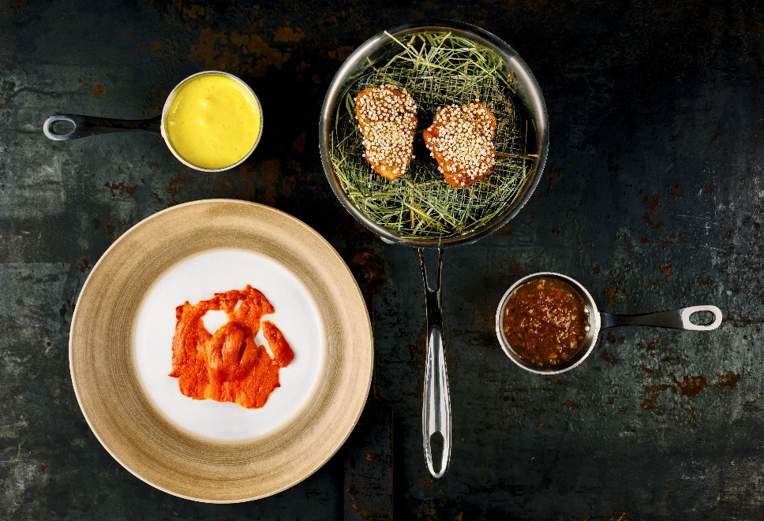
Mit insgesamt 33 Hauben führt St. Anton am Arlberg Tirols Gault&Millau-Ranking an. ©MATAK STUDIOS_Gmeiner

Der Restaurantführer Gault&Millau 2027, der gestern veröffentlicht wurde, bestätigt St. Anton am Arlberg als kulinarisches Schwergewicht unter den Tiroler Gemeinden sowie im Österreichvergleich. Elf bewertete Restaurants kommen gemeinsam auf 33 Hauben – ein Plus von elf Hauben gegenüber dem Vorjahr und der höchste Wert aller Gemeinden Tirols. Auch österreichweit zählt St. Anton am Arlberg mit Platz 5 unter rund 390 bewerteten Gemeinden zu den kulinarischen Spitzenorten des Landes. Mit seinen elf ausgezeichneten Betrieben steht der Ort gemeinsam mit dem „Nachbarort“ Lech am Arlberg in einer Reihe mit den weit größeren Landeshauptstädten Wien, Salzburg und Graz.

33 Hauben für elf St. Antoner Restaurants
Insgesamt drei Restaurants aus St. Anton am Arlberg erreichen die zweithöchste Bewertung von vier Hauben: der Tannenhof, der seinen Topwert von 18 Punkten bestätigt, das neu aufgenommene Arlicious mit 17,5 Punkten sowie das Ullrs Wine & Dine, das sich von 14,5 auf 17 Punkte und damit von zwei auf vier Hauben verbessert – der größte Punktesprung im Ort. Fünf weitere Häuser – Alpin Gourmet Stube, Raffl's Eat Art, Verwallstube, Hospitz Alm und das neu bewertete Elements – kommen auf drei Hauben. Mit zwei Hauben sind die Post Stub'n im Hotel Post, das Museum und das Ooben im Mooser vertreten, das sich von

einer auf zwei Hauben steigern konnte. Im direkten Vergleich mit allen 75 bewerteten Tiroler Gemeinden liegt St. Anton am Arlberg damit an der Spitze. Zusammen kommen alle Tiroler Orte auf 300 Hauben, auf St. Anton am Arlberg entfallen davon bezeichnende 11 Prozent.

„Die Auszeichnungen zeigen, dass sich die kulinarische Vielfalt am Arlberg über Jahre konsequent weiterentwickelt hat. Vom traditionsreichen Haus bis zum jungen Konzept arbeiten unsere Betriebe auf Topniveau – das freut uns besonders", zeigt sich Martin Ebster, Direktor des Tourismusverbandes St. Anton am Arlberg, stolz über die Spitzenleistungen der Restaurants im Ort.

Newcomerin und Patissière des Jahres kommen aus St. Anton
Gleich zwei der bedeutendsten Auszeichnungen des Gault&Millau 2027 gehen an junge Frauen, die mit Kreativität und handwerklichem Können überzeugen: Noemi Zagoni (30) als Newcomerin des Jahres und Janina Trogisch (26) als Patissière des Jahres tragen maßgeblich dazu bei, dass sich St. Anton am Arlberg zu einem kulinarischen Hotspot Tirols entwickelt hat. „Die Auszeichnung zur Newcomerin des Jahres bedeutet mir sehr viel“, zeigt sich Noemi Zagoni sichtlich erfreut und ergänzt: „Sie ist eine Bestätigung für die Arbeit, die ich in den vergangenen Jahren mit meinem Team geleistet habe, und ein starkes Zeichen dafür, dass sich Mut und Leidenschaft in der Küche lohnen. Ich bin dankbar für die Unterstützung und freue mich darauf, meinen eigenen Weg weiterzugehen. Auch für Janina Trogisch sei die Auszeichnung eine große Anerkennung. „Süßspeisen sind für mich eine eigene Sprache: Sie brauchen Präzision, Geduld und ein feines Gespür für Balance. Ich freue mich, dass diese Arbeit nun auch über die Region hinaus wahrgenommen wird, und bedanke mich bei meinem Team für die Unterstützung“, so Trogisch.

Hauben im Zeichen der Zusammenarbeit
Die Hauben werden den einzelnen Restaurants verliehen. Dass sie zugleich das Ergebnis eines gemeinsamen Anspruchs sind, zeigt das STANTON CULINARY COLLECTIVE. Neun führende Küchenchefs der Destination St. Anton am Arlberg haben sich darin zusammengeschlossen, um den Austausch unter den Betrieben zu stärken und die kulinarische Qualität des Ortes sichtbar zu machen. „Dass St. Anton am Arlberg mit 33 Hauben die meisten aller Tiroler Gemeinden erreicht, ist ein großartiges Ergebnis für die Küchen des Ortes. Wenn Betriebe offen miteinander arbeiten, wächst die Qualität für alle. Genau diesen Weg wollen wir weitergehen. Zudem freut es uns besonders, dass hoffentlich drei weitere Betriebe das Collective in Kürze verstärken werden“, betont Dennis Ilies, Küchenchef im Hotel Tannenhof und Teil des STANTON CULINARY COLLECTIVE.

Restaurants in St. Anton am Arlberg im Gault&Millau 2027 (Punkte 2026 / 2027):
- Tannenhof: 18,0 / 18,0 – 4 Hauben
- Arlicious: neu / 17,5 – 4 Hauben
- Ullrs Wine & Dine: 14,5 / 17,0 – 4 Hauben
- Alpin Gourmet Stube: 17,0 / 16,5 – 3 Hauben
- Hospitz Alm 15,5 / 15,5 – 3 Hauben
- Raffl's Eat Art: 15,0 / 15,0 – 3 Hauben
- Verwallstube: 15,0 / 15,0 – 3 Hauben
- Elements: neu / 15,0 – 3 Hauben
- Post Stub'n im Hotel Post: 13,0 / 14,0 – 2 Hauben
- Museum: neu / 14,0 – 2 Hauben
- Ooben im Mooser: 12,0 / 13,0 – 2 Hauben

Über den Gault&Millau:
Der Gault&Millau Österreich bewertet jährlich die Spitzengastronomie des Landes. Die Punktzahl auf einer Skala bis 20 wird in Hauben übersetzt: 5 Hauben stehen für die weltbeste Küche, 4 Hauben für prägende, kreative Spitzenküche, 3 Hauben für hohe Kochkunst, 2 Hauben für sehr gute Küche über dem Durchschnitt,
1 Haube für ambitionierte Küche.

